海南省地方标准
《血液筛查反应性献血者归队管理规范》
编制说明
（征求意见稿）

海南省血液中心
2026年3月

目录
一、 项目简况 1
二、 编制标准的背景、必要性及意义 2
三、 编制过程简介 5
(一) 成立标准起草组 5
(二) 标准起草过程 5
四、 制定标准的原则和依据，与现行法律法规、标准的关系 8
(一) 制定标准的原则 8
(二) 制定标准的主要依据 9
1.法律法规及相关政策文件： 9
2.相关标准： 10
(三) 与现行法律、法规标准的关系 10
五、 主要条款的说明，主要技术指标、参数、试验验证的论述 10
(一) 术语与定义 10
(二) 缩略语 10
(三) 总体原则 10
(四) 献血者归队条件 11
(五) 献血者归队流程 11
(六) 归队检测方法与结果判定 11
(七) 归队告知与档案管理 12
六、 标准中如果涉及专利，应有明确的知识产权说明 12
七、 标准公平性竞争审查 12
八、 采用国际标准或国外先进标准的，说明采标程度，以及国内外同类标准水平的对比情况。 12
九、 重大分歧意见的处理依据和结果 12
十、 实施标准的措施建议 12
(一) 政府部门推动实施的承诺 12
(二) 培训计划 13
(三) 实施的技术指导措施 14
(四) 对实施情况的监督检查措施 14
十一、 预期效果 15
十二、 其他应予说明的事项 17

海南省地方标准
《血液筛查反应性献血者归队管理规范》
编制说明

项目简况
（一）标准名称：《血液筛查反应性献血者归队管理规范》
（二）任务来源（项目计划号）：2025年发布的《海南省市场监督管理局关于2025年度第一批拟立项地方标准项目的公示》，项目计划号：2025-Z009
（三）起草单位：海南省血液中心
（四）单位地址：海口市秀英区美俗路16号
（五）参与单位：海南省第五人民医院、解放军总医院海南医院、中国人民解放军联勤保障部队第九二八医院、海南省标准化协会
- 主要起草人信息、任务分工：见表1
表1 主要起草人员信息及任务分工
序号 | 姓名 | 单位 | 职务 | 任务分工
 | 韩慧 | 海南省血液中心 | 检验科主任 | 统筹、业务指导
 | 王林 | 海南省血液中心 | 业务科科员 | 标准文本起草
 | 吴晓强 | 海南省血液中心 | 中心主任 | 统筹协调
 | 冯增强 | 海南省血液中心 | 中心副主任 | 统筹与组织工作
 | 朱考考 | 海南省血液中心 | 中心副主任 | 专业性指导
 | 张炯炯 | 海南省血液中心 | 检验科副主任技师 | 数据规整
 | 黄乙清 | 海南省血液中心 | 检验科副主任 | 材料整合
 | 陈红妙 | 海南省血液中心 | 机采科主管护师 | 文献查新
 | 陈蔚明 | 海南省第五人民医院 | 皮肤科主管护师 | 文献查新
 | 侯惠芬 | 海南省血液中心 | 质量管理科主管护师 | 流程审核
 | 郑日大 | 海南省血液中心 | 机采科主任 | 文稿查新
 | 王海宝 | 解放军总医院海南医院 | 输血医学科主任 | 材料审核
 | 周春苗 | 海南省血液中心 | 检验科主管技师 | 调研与收集文献
 | 张用丽 | 海南省血液中心 | 检验科主管技师 | 数据分析与规整
 | 黄文菁 | 中国人民解放军联勤保障部队第九二八医院 | 输血医学科主任 | 材料审核
 | 杜磊 | 海南省标准化协会 | 秘书长 | 业务协调
 | 黄宏毓 | 海南省标准化协会 | 标准化技术人员 | 业务指导与组织修改
 | 黄家将 | 海南省标准化协会 | 标准化技术人员 | 文稿格式修正
 | 竺沁 | 海南省标准化协会 | 标准化技术人员 | 数据查新
 | 芦圆 | 海南省标准化协会 | 标准化技术人员 | 数据查新
 | 梅姬 | 海南省标准化协会 | 标准化技术人员 | 标准查新
 | 谢巍 | 海南省标准化协会 | 标准化技术人员 | 统筹调研

编制标准的背景、必要性及意义
无偿献血从1998年开始，至今走过了二十多年的时间。为有效降低经血传播疾病残留风险，防止供受血间的交叉感染，保障临床用血安全，献血者血液应经过严格的血液筛查。依据我国的有关法律法规，献血者血液标本通常采用血清学和核酸技术检测 HBV、HCV和 HIV 标志物，并采用血清学方法测定梅毒螺旋体（TP）标志物，其中血清学方法为酶联免疫吸附（ELISA）法。
输血作为临床上一项重要的治疗手段，血液检测质量直接关系到输血安全。为了降低经血传播的疾病风险，有效保证血液质量，我国采供血机构一直在致力于努力提高血液安全的检测方法和手段。近几年来，用于血液筛查的ELISA法的检测灵敏度不断提高，导致单试剂反应性检测结果存在高比例的假阳性。目前，国外对无偿献血者血液筛查假阳性的问题已给予充分关注，美国血库联合会（AABB）报道，美国约有50万无偿献血者因抗-HBc阳性被延期献血或淘汰，但其中有65%的献血者属假阳性^{[1]}。据全国性的研究报道，中国2009-2011年因检测反应性报废血液超过80万个单位,对应的献血者也被永久屏蔽^{[2]}。而这些被屏蔽的献血者中,有一半以上都是由于血清学假阳性或NAT 潜在假阳性结果被屏蔽献血；很多研究表明ELISA 法单试剂检测为反应性时,结果假阳性率较高^{[3-6]}。李雪群报道广东惠州地区献血者中灰区组的假阳性率为97.18%，单试剂反应性的假阳性率为71.88%^{[7]}；程玉根报道江苏盐城地区251例ELISA单试剂反应性献血者标本经过确认，只有31例标本呈阳性(占12.35%)^{[8]}；蒋妮真报道的江苏地区ELISA单试剂反应性标本假阳性率为93.3%^{[9]}；张用丽报道海南地区2151份酶联免疫吸附法检测无反应性核酸检测反应性（ELISA-N+）的结果中，核酸联检反应性但鉴别无反应性（NDR）占47%^{[10]},此部分人群也需进一步评估是否存在假阳性。海南省血液中心2021-2025年尝试性进行归队工作，在1889份单试剂反应性献血者中有1260人次的献血者归队成功，献血总量809600mL，有效补充了血液库存和保留更多献血者。ELISA单试剂反应性导致的假阳性结果，一方面会造成血液的报废和献血者的流失，不利于无偿献血事业的发展；另一方面因假阳性被永久屏蔽的献血者的献血积极性遭受打击，尤其是HIV、TP假阳性还可能会给其家庭带来困扰。此外，部分献血者因献血筛查的假阳性结果对无偿献血事业产生不信任，甚至造成纠纷。
海南地区的血液供给长期处于“紧平衡”状态。随着海南自贸港已封关运作，国内外人口流动日益频繁，加上每年因旅游、冬休、卫星发射、国际赛事和会议等承担着血液储备重负，我省临床用血需求以每年约10%递增。由于海南独特的地域特征对献血活动的影响，如2024年9月台风后两天全省仅106人献血，不足日均需求的1/6；海南高温雨季时间长，容易引发蚊媒病毒的流行，造成血液采集一定程度困难，加剧季节性血源紧张；另外，海南部分地区的习俗中，人们认为献血有害健康，也影响到一部分人群献血的积极性。综上，海南临床用血会出现季节性、偏型性血液紧张，急需更多符合条件的人群参加献血以满足临床用血需求。
因此，对于无偿献血者因假阳性结果而暂时屏蔽无法继续献血的人群，宜采用进一步的健康征询和科学有效的评估，表明反应性的献血者符合国家法规、标准规定的献血要求，准许其解除屏蔽可再次献血，此流程的标准化形成《血液筛查反应性献血者归队管理规范》。
现行的反应性献血者归队指南归队周期较长（至少6个月），流程相对复杂。基于海南地方特色和实际，本标准进一步简化了归队流程，由“多轮次”变为“单轮多指标+3个月后直接献血”，大幅缩短了献血者归队的等待周期，且病原体多指标多方法严格评估更能保证血液安全。例如：血液筛查HBsAg单试剂反应时，直接利用此次原样本进行初次评估，如检测结果符合“保留献血资格”的献血者，满足献血间隔期可献血；如不符合“保留献血资格”和“永久屏蔽”的献血者，只需屏蔽3个月后进行再次评估，检测结果合格后即解除屏蔽可再次献血（不再要求“两轮检测+解除后等待”）。对于蚊媒病毒反应性者，屏蔽4周后即解除屏蔽可再次献血，体现了对地方性、时限性传染病的灵活处理。
本标准新增了核酸反应性献血者归队渠道，明确将“核酸联检反应性但鉴别无反应性”的献血者纳入归队范围，填补了核酸检测技术带来的“假阳性”归队空白，符合当前核酸检测普及的趋势；还纳入人类嗜T淋巴细胞病毒（HTLV）、地方性蚊媒病毒（DENV、CHIKV、ZIKV）归队管理，这是本标准最突出的海南地方特色，体现了海南作为热带岛屿省份对蚊媒传染病的防控需求。

编制过程简介

成立标准起草组
2025年6月，经海南省市场监督管理局批准，《血液筛查反应性献血者归队管理规范》地方标准项目被列入海南省2025年度第一批地方标准制修订项目计划。为顺利完成该地方标准编制工作，海南省血液中心成立标准起草组，制订工作计划，明确任务分工，正式启动标准起草工作。

标准起草过程
1.资料收集和调研。2025年11月，起草组开展相关法律法规、政策制度文件及国家、行业和地方标准资料收集，并研读、分析、梳理和提炼，充分了解血液筛查反应性献血者归队的工作现状。
认真查阅标准制定的有关文件，严格遵循GB/T 1.1-2020《标准化工作导则 第1部分：标准化文件的结构和起草规则》所规定的标准编写要求和格式，对标准的格式、内容、术语表达方式等进行了深入学习，在调查研究及大量试验工作的基础上将所有资料归类分析，结合工作实际情况，于2025年11月形成标准讨论稿。
2025年12月，起草组成员多次赴中国人民解放军联勤保障部队第九二八医院输血科、三亚市中心医院输血科、中国人民解放军总医院海南医院（三亚301医院）输血科以及海南省血液中心各个市县献血点（三亚分中心、儋州分中心、琼海分中心、陵水献血屋、万宁献血屋、定安献血屋、琼中献血屋、白沙献血屋、东方献血屋、临高献血屋、昌江献血屋）调研，收集关于《血液筛查反应性献血者归队管理规范》的问卷调查结果和意见建议等材料，并与标准涉及的一线采供血人员以及当地卫健委相关领导，通过座谈会方式展开研讨，了解我省血液筛查反应性献血者归队工作实际情况，对标准讨论稿和编制说明进行修改完善后，形成了该标准的征求意见稿和编制说明。
- 起草组赴三亚中心医院、中国人民解放军总医院海南医院、海南省血液中心三亚分中心，与当地献血相关人员开展研讨及调研（见图1～图3）。

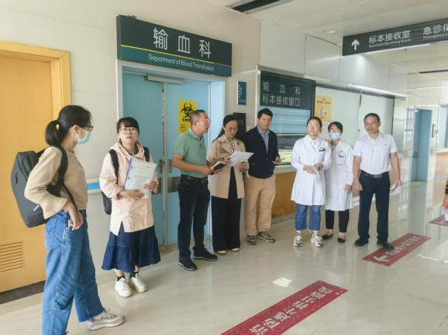
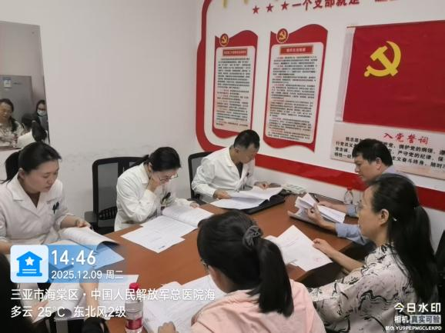

图1 赴三亚中心医院调研 图2 赴中国人民解放军总医院海南医院调研
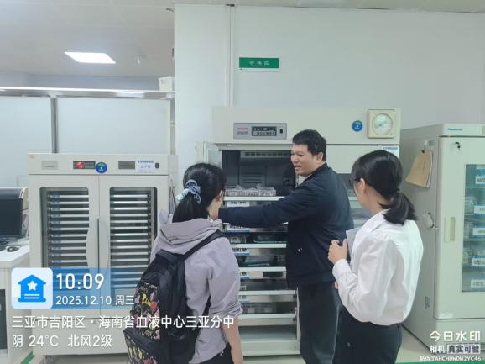

图3 赴海南省血液中心三亚分中心调研
- 起草组赴儋州分中心、琼海分中心调研（见图4～图5）。

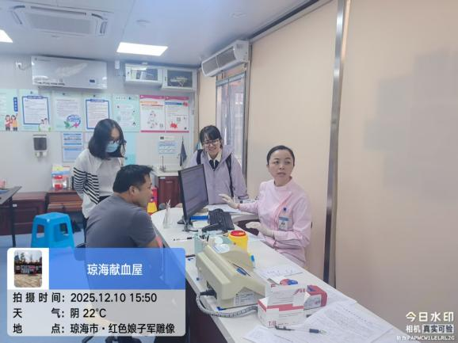

图4 赴儋州分中心调研 图5 赴琼海分中心调研
- 起草组赴琼中献血屋、白沙献血屋、东方献血屋、临高献血屋、昌江献血屋、陵水献血屋等地调研（见图6～图11）。

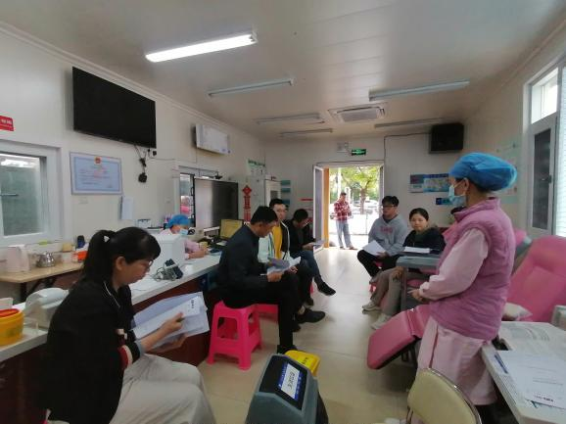
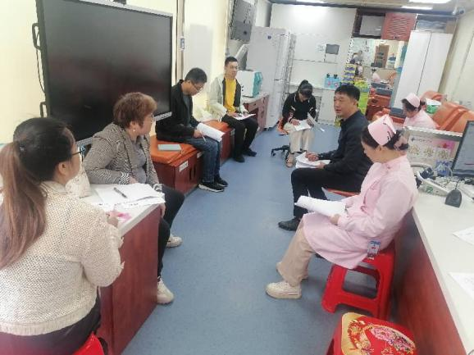

图6 赴琼中献血屋调研 图7 赴白沙献血屋调研
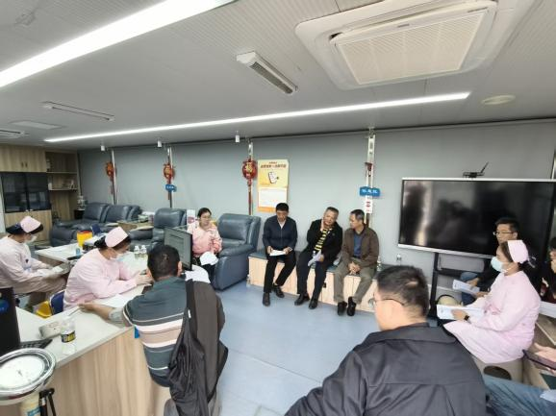
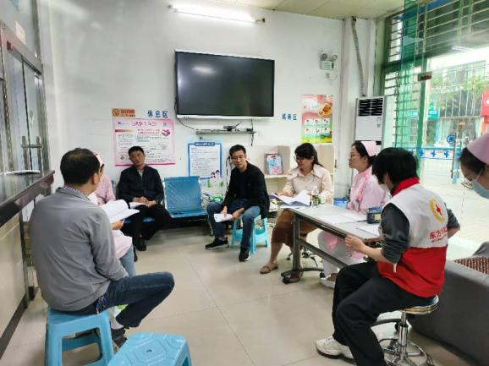

图8 赴东方献血屋调研 图9 赴临高献血屋调研
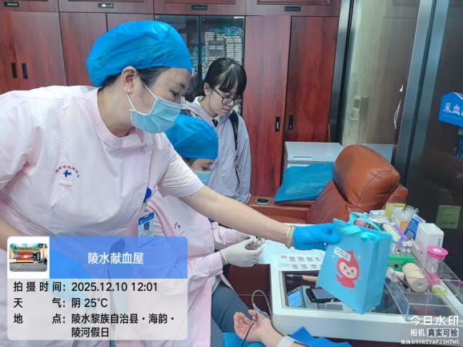
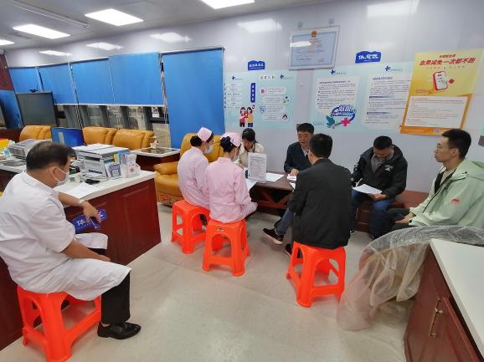

图10 赴昌江献血屋调研 图11 赴陵水献血屋调研

制定标准的原则和依据，与现行法律法规、标准的关系

制定标准的原则
1.科学性。本标准在编制过程中以相关法律法规、政策文件为主要依据，结合本省工作实际编写，标准技术内容符合客观实际且可验证。
2.统一性。本标准做到标准结构、文体、术语、形式的统一。
3.适用性。血液筛查反应性献血者归队目前没有相应的国家、行业标准、地方标准，本标准在调研血液筛查反应性献血者归队现状的基础上，根据血液筛查反应性献血者归队需求编写。标准文本结构清晰、易于理解、可操作性强，适用于全省经营主体登记全程电子化服务工作。
4.规范性。本标准严格按照GB/T 1.1—2020《标准化工作导则 第1部分：标准化文件的结构和起草规则》给出的规则进行编写。

制定标准的主要依据

1.法律法规及相关政策文件：
《中华人民共和国献血法》[EB/OL]. (1997-12-29)
《医疗废物管理条例》[EB/OL]. (2003-06-16)
GB 18467—2011 献血者健康检查要求
T/CSBT 002—2019 血液筛查反应性献血者归队指南
《血站技术操作规程》（国卫医函[2019] 98号）
《血站基本标准》（卫医发[2000] 448号）
《血站管理办法》（卫生部令第44号）
《血站质量管理规范》（卫医发[2006] 167号）
《血站实验室质量管理规范》 （卫医发[2006] 183号）

2.相关标准：
GB/T 1.1—2020 标准化工作导则 第1部分：标准化文件的结构和起草规则
GB 18467-2011 献血者健康检查要求
GB/T 20001.5—2017 标准编写规则 第5部分：规范标准
DB46/T 74—2021 地方标准制修订工作规范

与现行法律、法规标准的关系
本标准符合《中华人民共和国标准化法》《中华人民共和国献血法》的相关规定，且从适用性、可操作性方面补充细化标准内容。

主要条款的说明，主要技术指标、参数、试验验证的论述

术语与定义
本章对“献血者归队”“献血屏蔽期”“血液筛查反应性”“确证试验”4个关键术语进行了明确定义，确保标准使用者在理解上的一致性，避免歧义。特别是对“归队”概念的界定，明确了其法律属性和技术路径，为后续条款的落地实施奠定基础。

缩略语
本章给列出了归队检测方法的9个缩略语及归队检测病毒及标志物的6个缩略语，以提高本标准的易用性。

总体原则
本章确立了六项总体原则，分别为：科学性、安全性、自愿、保密、可追溯、结果告知限定。这些原则贯穿于归队管理的全过程，既保障了献血者权益，也强化了血液安全底线。特别是“结果告知限定原则”明确了检测结果仅用于献血资格评估，不得作为临床诊断依据，具有重要的法律和社会意义。

献血者归队条件
本章明确了献血者可归队的条件，依据经血传播疾病病原体(HBV、HCV、HIV、TP、HTLV等)的血清学与核酸检测，易出现假阳性的反应性献血者，适合本章所纳入的归队人群，此要求具有较高的技术严谨性。

献血者归队流程
本章构建了“初次评估—再次评估”的归队流程，突出权责明确与过程可追溯。初次评估直接利用当次献血样本进行检测，可快速、便捷的获得了献血者的感染状态。再次评估流程包括申请、审核、标本采集、归队检测、审批五个环节，形成闭环管理，确保每个环节均有据可查、责任到人。

归队检测方法与结果判定
本章共有3个部分，分别为试剂盒选择，初次评估和再次评估的检测方法和结果判定的要求，是本标准的核心技术内容。针对不同病原体设定了差异化的检测路径和判定规则，采用多指标、多方法的技术手段和覆盖病原体“窗口期”的时限完成病原体感染状态的评估，体现了科学性与精准性。

归队告知与档案管理
本章明确了归队结果告知的内容、方式及知情权保障的要求；档案管理要求建立归队档案管理，明确管理内容和保存期限，确保可追溯、可核查询。

标准中如果涉及专利，应有明确的知识产权说明
无。

标准公平性竞争审查
该标准按照《公平竞争审查条例》规定逐条进行审查，未含有限制或者变相限制市场准入和退出、限制或者变相限制商品要素自由流动、影响经营者生产经营成本、影响经营者生产经营行为等内容。已在起草阶段依法公开征求社会公众意见，有关方面未提出市场公平竞争影响的意见。我们认为，该标准不妨碍有关行业经营者依法平等进入市场或者公平参与市场竞争，符合《公平竞争审查条例》有关规定，可以出台。

采用国际标准或国外先进标准的，说明采标程度，以及国内外同类标准水平的对比情况。
无。

重大分歧意见的处理依据和结果
无。

实施标准的措施建议

政府部门推动实施的承诺
为确保《血液筛查反应性献血者归队管理规范》的有效实施，海南省卫生健康委员会及其他相关政府部门应采取以下措施：
1.政策支持：将标准纳入海南省卫生健康领域的重点工作，明确各级卫生行政部门的职责，确保标准在全省范围内得到贯彻落实。
2.宣传推广：通过媒体、官方网站、宣传手册等多种形式，向社会公众和医疗机构宣传标准的重要性和具体内容，提高社会认知度和参与度。
3.海南省无偿献血者联网数据库的建设：建立无偿献血者电子档案，实时追踪屏蔽与归队状态，并通过智能系统推送归队提醒。

培训计划
为确保标准实施过程中相关人员能够准确理解和执行标准，制定以下培训计划：
1.组织者：由海南省卫生健康委员会牵头，血站所有医护人员、相关行业协会共同组织实施。
2.培训对象：包括血站工作人员、卫生行政部门管理人员等。
3.培训方式：采用线上线下相结合的方式，包括集中授课、实操演练、案例分析、视频教学等。
4.培训时间：标准发布后3个月内完成首轮全员培训，后续每年定期组织复训。
5.培训频次：每年至少组织1次全员培训，并根据实际需求增加专项培训。

实施的技术指导措施
为确保标准在实施过程中得到正确理解和应用，提供以下技术指导措施：
由海南省卫生健康委员会和海南省血液中心及相关行业协会组成技术指导小组。
指导方式：
1.现场巡查指导：每半年组织组对海南省血液中心开展技术巡查，解决实验室检测遇到的难点问题。
2.远程支持：建立标准实施技术咨询平台，通过电话、邮件、在线会议等方式提供实时技术支持。

对实施情况的监督检查措施
为确保标准实施效果，建立以下监督检查机制：
由海南省卫生健康委员会、省血液中心及相关行业协会组成联合监督检查小组。
监督方式：
1.定期检查：组织核查检测结果准确性，实验室人员资质情况，检测设备校准，试剂保存条件情况等。
2.随机抽查：不定期对实验室进行随机抽查，确保标准实施的持续性和有效性。
3.第三方评估：委托具有资质的第三方机构，对标准实施情况进行独立评估，提供客观、公正的评估报告。
4.问题整改：对检查中发现的问题，要求限期整改，并对整改情况进行跟踪复查，确保问题得到彻底解决。
5.信息公开：将监督检查结果向社会公开，接受公众监督，增强标准实施的透明度和公信力。
通过以上措施，确保《血液筛查反应性献血者归队管理规范》在全省范围内得到有效实施，进一步提升海南省献血服务的质量和水平，保障临床用血的安全和充足。

预期效果
《血液筛查反应性献血者归队管理规范》地方标准的制定与实施，是海南省在血液安全管理与献血者权益保障领域的一项制度创新。通过建立科学严谨的献血者归队规范，科学召回反应性献血者，优化检测流程，强化管理机制，该标准将在多维度实现协同增效，推动无偿献血事业迈向高质量、可持续的发展轨道：
1.社会层面：维护献血者权益，筑牢公益根基
标准的实施将有效纠正因检测技术局限导致的“假阳性”现象，为符合条件的献血者提供公平、透明的归队渠道，切实维护其合法权益与社会荣誉感。此举有助于消除社会公众对献血的误解与顾虑，增强献血者的信任度与归属感，进一步弘扬“无偿献血、无上光荣”的公益文化，营造全社会积极参与献血的良好氛围，为血源稳定和血液安全奠定坚实的群众基础。
2.经济层面：优化资源配置，赋能医疗发展
通过科学甄别反应性献血者，减少因永久性屏蔽导致的献血者流失，有效降低招募新献血者的时间与经济成本，提升血源利用效率。同时，规范化的归队管理有助于降低血液检测、报废及重复筛查等环节的资源消耗，减轻采供血机构的运营负担。稳定的血液供应体系也将为海南医疗健康产业，特别是临床用血需求大的医疗机构发展提供有力支撑，助力自贸港医疗服务水平整体提升。
3.生态层面：推动绿色血站建设，践行低碳发展
标准实施后，通过减少不必要的重复检测和血液报废，可直接降低一次性医疗耗材、试剂及能源的使用量，从源头上减少医疗废弃物的产生，降低处置过程中的环境压力。同时，优化检测流程将间接减少冷链运输、设备运行等环节的碳排放，助力“绿色血站”建设和医疗卫生领域节能减排工作推进，实现公共卫生事业发展与生态文明建设的有机统一。
4.政策与技术层面：引领制度创新，贡献“海南经验”
该标准填补了区域内献血者归队管理的制度空白，是海南自贸港在公共卫生治理领域“先行先试”的重要实践。通过建立统一、科学的归队技术路径与管理规范，不仅推动检测技术迭代与管理模式升级，更为完善全省血液安全风险预警与应急保障体系提供有力支撑。作为国家改革开放的前沿阵地，海南有望通过该标准的落地实施，形成一套可复制、可推广的“海南经验”，为全国无偿献血事业的规范化、精细化发展提供示范样板，展现自贸港在国家公共卫生体系建设中的责任与担当。

其他应予说明的事项
无。

参考文献

[1] NiederhausreC, MansouriTB, GrazianiM, etal. Blooddonorscreening:how to decrease the risk of transfusion-transmitted hepatitis B virus?[J].Swiss Medwkly,2008,48(1):64-72
[2] 邓雪莲,张丽,高勇,等.全国357家省、市两级采供血机构血液筛查与献血者淘汰情况分析[J].中国输血杂志,2012,25(12):1241-1243
[3] 刘字宁,蔡菊英,刘晓音.血液筛查HBsAg、抗-HCV假阳性献血者归队的调查分析[J].中国输血杂志,2012,25（3）：260-262
[4] 陈明军,金新莉,李晓辉,等.三代和四代 HIV酶免试剂对无偿献血和血清盘标本的检测结果对比分析[J].中国输血杂志,2019,32(8):772-775
[5] 原维宇,张建英,张柳明,等. ELISA检测 HIV单试剂反应性标本假阳性情况分析[J].医技与临床,2018,22(32):4564-4565
[6] 马晓军,杨文勇,李治鹏.乙型肝炎、丙型肝炎单试剂检测阳性献血者的分析[J].检验医学与临床,2019,16(8):1107-1109
[7] 李雪群，严凤好，钟展华，等．惠州市假反应性无偿献血者归队检测策略探讨[J].临床输血与检验，2017,19(2):194-197
[8] 程玉根，梁启忠，费海燕．单试剂阳性献血者屏蔽与归队的可行性分析[J].中国输血杂志，2017,12(12):1376-1378
[9] 蒋妮真，胡文佳，朱胜江，等．江苏省反应性献血者屏蔽、保留与归队情况分析[J]．国际检验医学杂志，2017，38(10)：1299-1303.
[10] 张用丽，韩慧.海南地区无偿献血者感染性标志物核酸筛查阳性人群特征分析[J].中国输血杂志，2024，37(7)：802-806

